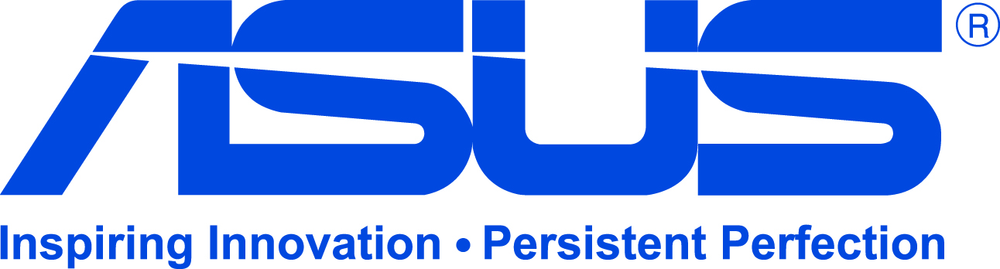

I tuoi file sempre a portata di mano con iTwin e ASUS® Eee PC 1015PEM e 1215N

iTwin è in vendita insieme ai due netbook Eee PC di ASUS per ampliarne la capacità di connettività e semplificare l’accesso ai propri file in mobilità.

Milano, xx maggio 2011 – ASUS e Autentica, distributore esclusivo per l’Italia di iTwin, hanno annunciato la vendita di due pacchetti completi dedicati alla connettività e che migliorano e semplificano l’accesso ai propri file personali. I due pacchetti sono composti da iTwin, il rivoluzionario dispositivo Plug‘n’Play che permette di connettere due computer online in modalità semplice e sicura in qualsiasi parte del mondo essi siano, e dai due modelli di Eee PC Asus 1015PEM e 1215N.

iTwin rende l’accesso remoto ai file personali semplice come l’utilizzo di una memoria flash USB, permettendo di riprodurre i contenuti di un computer ed eventuali periferiche di massa ad esso collegate, sui netbook ASUS attraverso la connessione internet. Con iTwin e i netbook ASUS è, quindi, possibile avere sempre con sé tutta la musica, le foto, i documenti, senza il pericolo di perdere i propri dati, lasciando il computer al sicuro a casa o in ufficio.
iTwin garantisce un livello di sicurezza elevatissimo grazie anche all’utilizzo dell’algoritmo di criptazione militare AES256-bit: a differenza di una classica memoria flash USB, nessun dato è conservato all’interno della chiavetta o in HD o server di terze parti, iTwin inoltre permette di stabilire una password per l’accesso ai file e la comunicazione tra le due metà può essere interrotta immediatamente con un semplice clic in remoto, evitando qualsiasi problema nel caso il dispositivo andasse perso.

“L’idea di questo nuovo dispositivo iTwin si sposa benissimo con la filosofia che ha portato ASUS a creare gli Eee PC” dichiara Alessandro Salsi, CPM di Asustek Italy & Greece “La semplicità d’uso e la massima mobilità sono, infatti, gli elementi distintivi che intendiamo proporre con queste soluzioni”

"Il connubio iTwin e netbook ASUS è la soluzione ideale per chi, in mobilità, ha necessità di avere accesso immediato a tutti i file contenuti sul proprio disco fisso o nel server aziendale" afferma Enrico Pappolla, Amministratore Delegato di Autentica. "La connettività degli ASUS Eee PC 1015PEM e 1215N e le caratteristiche di iTwin permettono di viaggiare leggeri, senza il peso di hard disk esterni e in assoluta sicurezza.”

ASUS
ASUS, tra i primi tre vendor a livello worldwide di PC portatili consumer e leader nella produzione delle schede madri più vendute e premiate al mondo, è uno dei principali protagonisti della nuova era digitale. Sinonimo di qualità in tutto il mondo, ASUS offre soluzioni in grado di soddisfare le più diverse esigenze, dal segmento office a quello dei personal device e della digital home, con un portafoglio prodotti estremamente ampio, che include anche netbook, schede grafiche, drive ottici, PC desktop, server, soluzioni wireless e di networking.

Autentica
Autentica è importatore esclusivo di iTwin per l’Italia, è specializzato nella commercializzazione di prodotti dell’elettronica di consumo dall’alto valore di semplificazione e miglioramento della vita digitale. Autentica collabora con PocketPC Italia, azienda presente da oltre 10 anni ed operante nelle attività di scouting di prodotti ad elevato contenuto tecnologico.

Per ulteriori informazioni

Asus:
iTwin:
Alessandro Saccon
Mirandola Comunicazione
Tel. +39 3351601274
e-mail alessandro.saccon@mirandolacomunicazione.it

Tania Acerbi – Sara Argentina
Prima Pagina Comunicazione
Via Ciro Menotti 11
20129 Milano
e-mail: asus@primapagina.it
Tel. +39 02 76118301
Fax +39 02 76118304

